Деление десятичной дроби на десятичную дробь
(Урок математики в VI классе)
Оксана БУСОВА,
учитель математики I квалификационной категории средней школы №144 г. Казани
Тип урока: обобщение и систематизация полученных знаний.
Цели урока:
образовательные: закрепление знаний и умений по теме «Деление десятичных дробей на десятичную дробь», формирование умения выполнять действия с десятичными дробями;
развивающие: развитие умений анализировать, сравнивать, обобщать, делать выводы, развитие внимания;
воспитательные: развитие познавательного интереса через игровые моменты контроля, расширение кругозора, любознательности, эстетическое воспитание.
Оборудование: компьютер, проектор, учебник, карточки.
Ход урока
I. Организационный момент
Приветствие, проверка подготовленности к учебному занятию, организация внимания детей, сообщение темы урока.
II. Устная работа
Учитель. Давайте сделаем разминку и посчитаем устно.

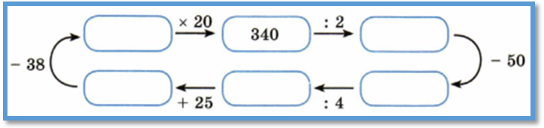

III. Актуализация знаний
Учитель. Давайте повторим правило деления десятичных дробей на целое число.
– Расскажите, как разделить десятичную дробь на десятичную? (Учащиеся говорят правило.)
Математический диктант
(Работа в паре.)
Учитель. Проведем математический диктант, где вы примените данные правила. Внимательно слушаем, записываем и решаем. Затем
проверим. 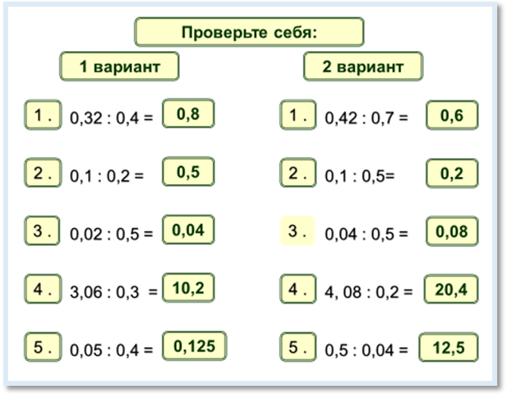
Учитель. Теперь проверяем! Меняемся тетрадями с соседом и проверяем. (На экране появляется запись «Проверьте себя!». Дети поочередно говорят ответы, и они появляются на экране. Если ответ ребенка не правильный, идет разбор ошибки.) Оцените работу соседа по парте, поставьте оценку карандашом. Молодцы!
IV. Фронтальная работа
Разгадать слово.
(Записывают примеры в тетрадях. К доске выходят по одному ученику и решают примеры.)
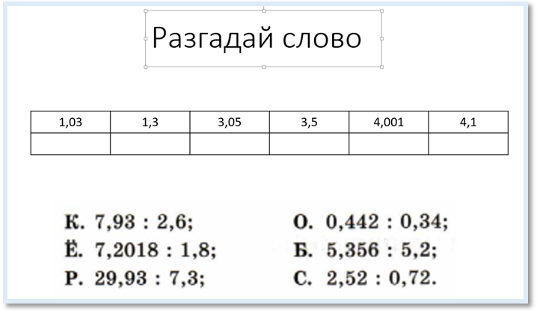
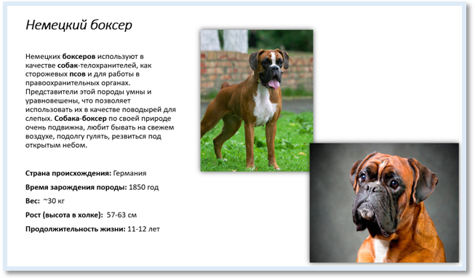
(После того как слово отгадано, справка о собаке.)
Физкультминутка
Глазкам нужно отдохнуть. (Ребята закрывают глаза.)
Нужно глубоко вздохнуть. (Глубокий вдох. Глаза все так же закрыты.)
Глаза по кругу побегут. (Глаза открыты. Движение зрачком по кругу по часовой и против часовой стрелки.)
Много-много раз моргнут. (Частое моргание глазами.)
Глазкам стало хорошо. (Легкое касание кончиками пальцев закрытых глаз.)
Увидят мои глазки все! (Глаза распахнуты. На лице широкая улыбка.)
V. Решение задач по учебнику
Учитель. Выполните в учебнике 333(а), №337(а). Решение у доски.
№333(а)
Сколько кусков ленты по 2,5 м получится из мотка 23 м? из 32,5 м?
Решение:
1) 23:2,5=9,2(мотка)
2) 32,5:2,5=13(мотков)
Ответ: 9 мотков; 13 мотков.
№337(а)
Машина с прицепом возит песок с карьера на завод. За рабочую смену она перевезла 97,2 т песка. Сколько рейсов сделала машина, если в её кузов вмещается 5,2 т песка, а в прицеп – 2,9 т. ?
Решение:
1) 5,2+2,9=8,1 (т) всего вмещает
2) 97,2:8,1=12 (рейсов)
Ответ: 12 рейсов
VI. Самостоятельная работа и осуществление контроля
Учитель. На столах лежат карточки с заданиями. Выполняем. Сдаем на проверку.
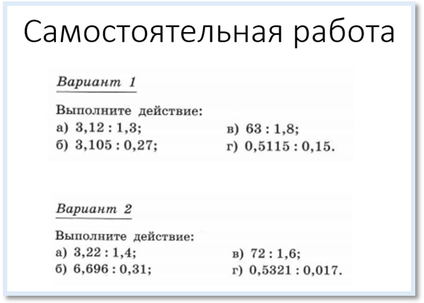
VII. Творческое задание
Восстановить запись, вставить пропущенные числа. 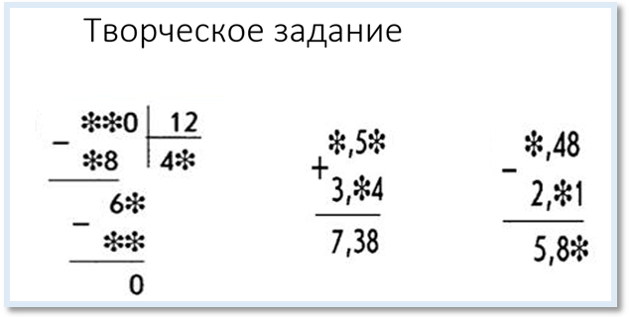
VIII. Рефлексия учебной деятельности и оценивание учащихся
Учитель. Расскажите правило деления десятичной дроби на десятичную.
IX. Домашнее задание
С. 88 – 89, № 333(б), 337(б),335(а, б)

